92.07.31
From Johann Eckert
RB MSS M6, Library, Royal Botanic Gardens Melbourne.

Kircheim, Juli 31. 1892
Sehr geehrter Herr Baron!
Es thut mir leid, dass Sie über meine Nachlässigkeit unruhig geworden sind. Ich werde in Zukunft derlei Versäumnisse mir nicht wieder zu Schulden kommen lassen. —
Heute habe ich einige Ex. von Dros. Whittakerii gesammelt, die wie Sie sehen (ich schicke selbige Ihnen per Post zu) eigentümliche Ausläufer haben. Ich habe diesen Zustand schon im Spätfrühling letzten Jahres beobachtet, jedoch war das Material schon zu vertrocknet um etwas Genaues zu beobachten. Ich habe diese Ausläufer sonst nirgends anders bemerket als hier, obgleich mir die Dros. Whittak. schon von meiner Jugend aus bekannt ist in allen Stadien ihres Wachstums. (Ich pflegte mir u. meinen Schulkameraden aus den "tubers" die rote Tinte zu bereiten, — die schwarze von Spergularia rubra —, beide, freilich, dürftige Konkokte!) Es ist mir aber nicht erinnerlich, dass ich Ausläufer daran bemerkt.
Die Ausläufer bilden für die nachstjährige Pfl. den "tuber" und zwar bildet derselbe sich spiralförmig während des Wachsthums der "Mutterpflanze["]. Sehr eigentümlich sind aber die bracteolartigen Auswüchse am Ausläufer. Die flüchtige Zeichnung anbei wird Ihnen vielleicht erklären, was ich meine.
Sende Ihnen auch die Photographien von meinen Schülern in Kirchheim.
Mit herzlichstem Grusse
Ihr J. P. Eckert

1. Pflanze mit Ausläufern.
2. Junge aus dem Ausläufer wachsende Pflanze. Ausl. vom vorigen Jahre.

Kircheim, 31. July 1892
Highly esteemed Baron!
I am sorry that you became concerned as a result of my slackness. In future I shall not again be guilty of such omissions.
Today I collected a few specimens of Dros. whittakerii which, as you will see (I am sending them to you per post), have strange runners. I have observed this occurrence already in late spring of last year, but the material was already too dried out to make exact observations. I have not noticed these runners anywhere else but here, though Dros. Whittak. has been familiar to me from my youth in all the stages of its growth. (I used to make red ink from the tubers for myself and my schoolmates, — black from Spergularia rubra, — both, I admit, rather poor concoctions!) But I do not recall having noticed runners on them.
These runners form the tubers for the following year's plant, and they form spirally during the growth of the "mother-plant". The bracteole-like growths on the runner are also very peculiar. The hasty drawing I enclose may be able to explain to you what I mean.
I am also sending you the photographs of my pupils in Kirchheim.
With sincere regards
Your J. P. Eckert.

1. Plant with runners.
2. Young plant growing out of the runner. Runner from the previous year.

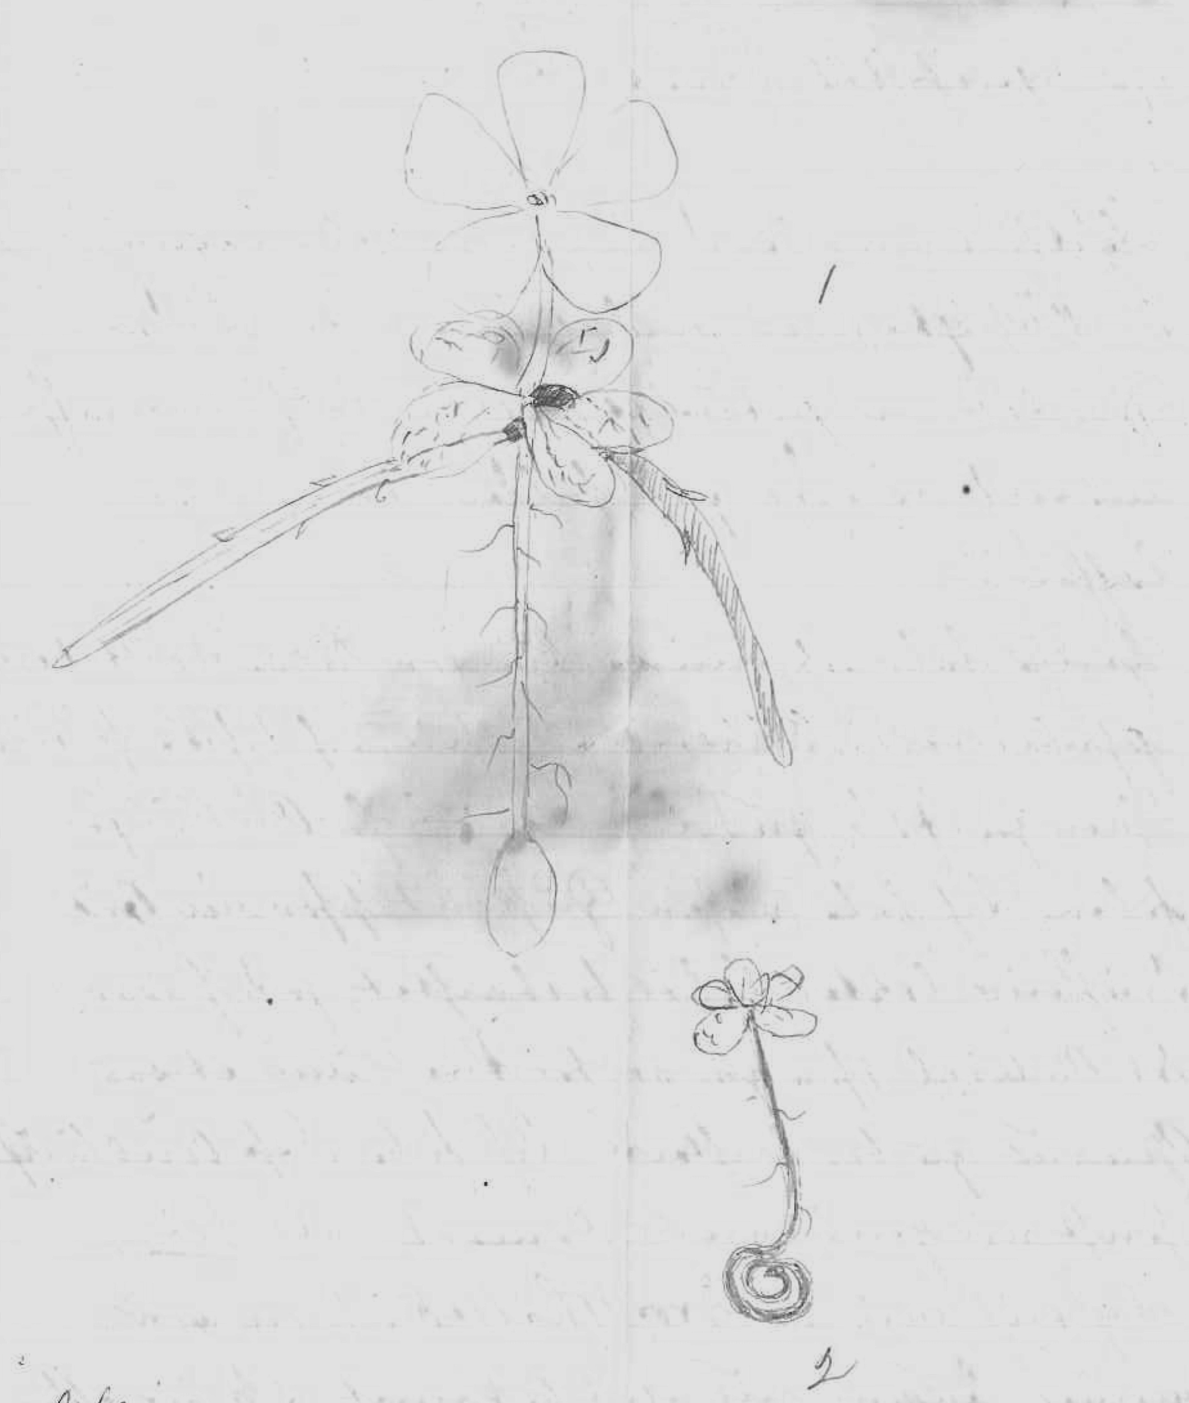

Drosera whittackerii
Spergularia rubra

MS found with a specimen of Drosera whittakeri (MEL 96926), collected by Eckert in the Wimmera, Vic, in 1892.
nächstjährige.
Closing quotation mark omitted, added editorially.
i.e. Kirchheim, a village about 5 km from Minyip, Vic.
Drosera whitackeri.
Photographs not found.
MS contains a drawing with two numbered figures that coincide with the captions given here. 92-07-31_image01.jpg The pencil drawings are now very faint in the original and the details are made even more difficult to make out by staining of the paper. The drawing is annotated by M: 'Drosera Whitackeri'.

